TERMO DE REFERÊNCIA

PROCESSO ADMINISTRATIVO Nº 10/2026
DISPENSA DE LICITAÇÃO Nº 06/2026

1. OBJETO

Aquisição de mobiliário para equipar a sala da Procuradoria da Mulher e a área de recepção da Câmara Municipal de Vereadores de Três de Maio, compreendendo:
- 01 (uma) cadeira presidente giratória, destinada ao uso da servidora/vereadora responsável pelo atendimento;
- 05 (cinco) cadeiras tipo jantar, com assento e encosto estofados, destinadas à sala da Procuradoria da Mulher;
- 05 (cinco) cadeiras tipo jantar, com assento e encosto estofados e apoio de braço, destinadas ao espaço de recepção entrada principal da Câmara Municipal;
- 04 (quatro) poltronas, destinadas ao espaço de recepção entrada privativa da Câmara Municipal.

2. JUSTIFICATIVA DA CONTRATAÇÃO

A contratação justifica-se pela necessidade de equipar adequadamente a nova sala da Procuradoria da Mulher, bem como estruturar o espaço de recepção da Câmara Municipal.
A Procuradoria da Mulher tem como finalidade acolher, orientar e encaminhar demandas relacionadas à proteção e defesa dos direitos das mulheres. Para o pleno funcionamento desse serviço, é essencial que o ambiente destinado ao atendimento esteja devidamente equipado, garantindo conforto, dignidade e privacidade às pessoas atendidas.
Além disso, a aquisição dos itens contribuirá para a organização e melhoria das condições de atendimento ao público que utiliza os serviços da Câmara Municipal.

3. FUNDAMENTAÇÃO DA CONTRATAÇÃO

A contratação será realizada por meio de dispensa de licitação, com fulcro no art. 75, inciso II da Lei nº 14.133/2021, por se tratar de contratação cujo valor é inferior ao limite legal para compras e outros serviços.

4. ESPECIFICAÇÕES DOS ITENS

4.1 Os itens a serem adquiridos deverão atender, no mínimo, aos seguintes requisitos mínimos:

ITEM 01 - Cadeira Presidente Office Giratória – sala da Procuradoria da Mulher:
- Base com rodízios;
- Regulagem de altura;
- Encosto ergonômico;
- Assento acolchoado;
- Estrutura resistente e adequada ao uso administrativo;
- Cor preta.
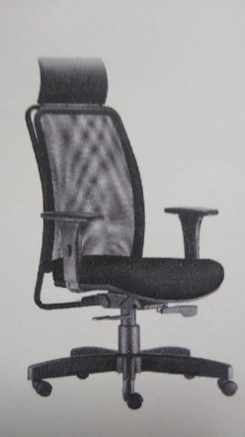
Imagem ilustrativa

ITEM 02 - Cadeiras tipo jantar – sala da Procuradoria da Mulher:
- Assento e encosto estofados;
- Estrutura resistente;
- Acabamento adequado para ambiente institucional;
- Cor cinza.
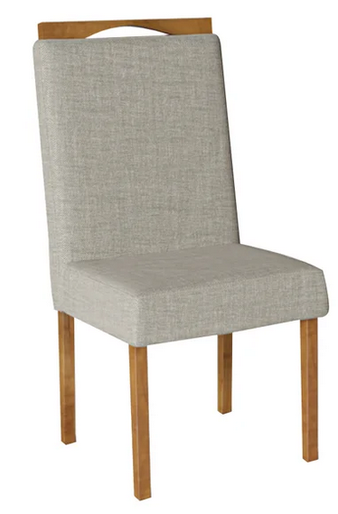
Imagem ilustrativa (alt 95cm x larg 42cm x prof 42cm)

ITEM 03 - Cadeiras tipo jantar – recepção entrada principal:
- Assento e encosto estofados;
- Apoio de braço;
- Estrutura resistente;
- Design apropriado para ambientes de recepção;
- Cor marrom escuro.
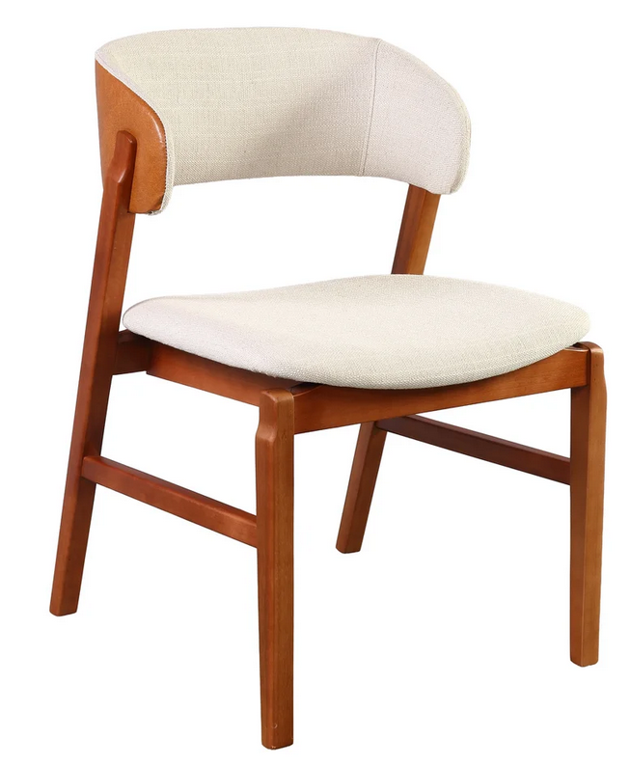
Imagem ilustrativa (alt 80cm x larg 57cm x prof 53cm)

ITEM 04 - Poltronas – recepção entrada privativa:
- Assento e encosto confortáveis;
- Apoio de braço estofado;
- Estrutura firme e resistente;
- Acabamento adequado para ambiente institucional.
- Cor chumbo.
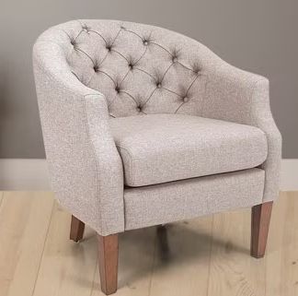
Imagem ilustrativa

4.2 Da garantia:
Os bens fornecidos deverão possuir garantia mínima contra defeitos de fabricação ou funcionamento pelo período mínimo de 12 (doze) meses, contados a partir da data de recebimento definitivo, salvo quando legislação específica ou fabricante estabelecer prazo superior.
Durante o período de garantia, o fornecedor deverá responsabilizar-se pela substituição ou reparo do item que apresentar defeito, sem ônus para a Administração.

5. RESULTADOS ESPERADOS

Com a presente contratação, espera-se:
- Estruturar adequadamente a sala da Procuradoria da Mulher;
- Proporcionar melhores condições de trabalho à servidora/vereadora responsável pelo atendimento;
- Garantir conforto às mulheres atendidas no espaço;
- Melhorar a estrutura e organização da área de recepção da Câmara Municipal;
- Oferecer um ambiente mais acolhedor e adequado ao atendimento ao público.

6. REQUISITOS DA CONTRATAÇÃO

A empresa contratada deverá:
- possuir regularidade fiscal e trabalhista;
- atender integralmente às especificações técnicas previstas neste Termo de Referência;
- cumprir os prazos estabelecidos para entrega ou execução;
- responsabilizar-se pela qualidade dos bens ou serviços fornecidos;
- manter durante toda a execução do contrato as condições de habilitação exigidas no processo de contratação.

7. PRAZO PARA ENTREGA DO OBJETO

A entrega dos itens deverá ocorrer até o dia 27 de março de 2026, considerando que a inauguração da sala da Procuradoria da Mulher está prevista para o dia 31 de março de 2026, sendo necessário prazo prévio para organização e instalação do mobiliário.

8. ESTIMATIVA DE VALOR DOTAÇÃO ORÇAMENTÁRIA

O valor estimado da contratação:
ITEM 01: R$ 1.050,13 (um mil e cinquenta reais com treze centavos).
ITEM 02: R$ 2.131,50 (dois mil, cento e trinta e um reais com cinquenta centavos);
ITEM 03: R$ 3.431,72 (três mil, quatrocentos e trinta e um reais com setenta e dois centavos);
ITEM 04: R$ 7.418,05 (sete mil, quatrocentos e dezoito reais com cinco centavos);
A pesquisa de preços foi realizada em sítios eletrônicos especializados e indicam sua hora e data de acesso.
As despesas dessa contratação correrão a conta da seguinte dotação orçamentária:
01.01.01.0031.0001.1,001.4490.52.42.00.00.00. RV 001 - LIVRE - OBRAS E EQUIPAMENTOS PARA A CÂMARA DE VEREADORES - EQUIPAMENTOS E MATERIAL PERMANENTE - MOBILIÁRIO EM GERAL.

9. FORMA DE PAGAMENTO

O pagamento será efetuado em parcela única, no valor total contratado, em até 05 (cinco) dias úteis após o aceite definitivo do objeto, mediante apresentação da respectiva nota fiscal através de ordem bancária, para crédito em banco, agência e conta corrente indicados pelo contratado, através de boleto bancário ou PIX chave CNPJ da empresa contratada.

10. FISCALIZAÇÃO

A prestação dos serviços será acompanhada pelo fiscal de contratos designado pela Portaria nº 39/2025.

11. SANÇÕES E PENALIDADES

A contratada estará sujeita às penalidades previstas nos arts. 156 a 162 da Lei nº 14.133/2021, em caso de inexecução total ou parcial do contrato, inclusive por atraso injustificado ou descumprimento das especificações.

12. DISPOSIÇÕES FINAIS

12.1 A contratação decorrente deste Termo de Referência reger-se-á pelas disposições da Lei nº 14.133/2021, bem como pelas demais normas legais e regulamentares aplicáveis à espécie.

12.2. A apresentação de proposta implica plena aceitação, por parte da contratada, de todas as condições estabelecidas neste Termo de Referência, não cabendo alegação posterior de desconhecimento.

12.3. Os casos omissos ou eventuais dúvidas surgidas na execução do objeto serão resolvidos pela Administração, à luz da legislação vigente e dos princípios que regem a Administração Pública.

12.4. A Administração poderá, no interesse público, promover ajustes quantitativos ou qualitativos no objeto, nos limites e condições previstos na Lei nº 14.133/2021.

12.5. A contratada será responsável por quaisquer danos causados à Administração ou a terceiros, decorrentes de sua culpa ou dolo na execução do objeto, não excluindo ou reduzindo essa responsabilidade a fiscalização exercida pelo contratante.

12.6. O presente Termo de Referência passa a integrar o processo administrativo correspondente, servindo como base para a contratação, fiscalização e pagamento dos serviços executados.

12.7. Fica eleito o foro da Comarca da sede do órgão contratante para dirimir eventuais controvérsias decorrentes da execução da contratação, com renúncia a qualquer outro, por mais privilegiado que seja.

Três de Maio, 12 de março de 2026

FRANCINE FERNANDES
Agente de Contratação

